DGL Zusammenfassung
(Was nicht auf der Zusammenfassung)
Begriffe |  |  | Definitionsbereich
Ordnung | Grad der höchsten Ableitung |  | $$x' = \sqrt{x+1} ∙t ∙ \sin\left(4t\right)$$  $$f\left(x,t\right) hängt von x und t ab$$  $$f\left(x,t\right) nach \frac{df}{dt} und \frac{df}{dx} ableiten$$  $$Nach Stellen suchen die durch 0 teilen\left(\frac{a∙x+t}{\left(t^{2}-1\right)}\right)$$  $$oder Imagginäre Zahlen geben \left(t∙\sqrt{1-x}\right)$$  $$Diese aus Definitionsbereich ausschliessen$$  $$D =\left\{\left(t,x\right)ϵ R x R| t≠\left\{± 1\right\}; x>1 \right\}$$
Gewöhnlich | Nur eine unabhängige Variable und ihre Ableitungen kommen vor
Partiell | Es kommen mehrere unabhängige Variablen vor
Explizit | Nach der höchsten Ableitung aufgelöst
Implizit | Falls nicht in expliziter Form geschrieben
Autonom | DGL welche nicht von der Zeit t abhängt
Linear | Falls x und die Ableitungen x‘,x‘‘,x‘‘‘ ...in jedem Term nur in der 1.Potenz und nicht miteinander multipliziert vorkommen.  Eine Funktion ist linear wenn:  $f(x_{1}+x_{2}) = f(x_{1}) +f(x_{2})$oder  $f(k∙x) =k∙f(x), k ϵ R$
Wichtigste Ableitungsregeln |  |  | Langzeitverhalten
$$f\left(x\right)+g\left(x\right)$$ |  | $$f{\left(x\right)}^{'}+g{\left(x\right)}^{'}$$ | $$Spezielle Lösung finden$$  $$Beispiel: Funktion x=2t$$  $$lim c$$  $$\lim_{t→∞}{2t}=∞$$
$$c⋅f\left(x\right)$$ |  | $$c⋅f{\left(x\right)}^{'}$$
$$u\left(x\right)⋅v\left(x\right)$$ |  | $$u{\left(x\right)}^{'}⋅v\left(x\right)+u\left(x\right)⋅v{\left(x\right)}^{'}$$
$$\frac{v\left(x\right)}{p\left(x\right)}$$ |  | $$\frac{ v{\left(x\right)}^{'}⋅p\left(x\right)-v\left(x\right)⋅p{\left(x\right)}^{'}}{p{\left(x\right)}^{2}}$$
$$x^{a}$$ |  | $$ax^{a-1}$$
$$e^{3x}$$ |  | $$e^{3x}∙3$$
$$\ln\left(x\right)$$ |  | $$\frac{1}{x}$$ | $$Spezielle Lösung finden$$
$$\sin\left(x\right) → \cos\left(x\right) → -\sin\left(x\right) → -\cos\left(x\right)$$ |  |  | $$x_{0}= x(0)$$  $$x_{0}'= x'(0)$$  usw.
Bei Inhomogene Gleichungen immer vereinfachen sonst wird es schwierig
$$-4A∙sin(2t)-4B∙cos(2t)+4\left(-2Bsin(2t)-2A∙cos(2t)\right)$$
$$\left(-4A-8B\right)∙sin(2t)+\left(-4B+8A\right)∙cos(2t)$$
Mitternachtsformel |  |  | Konstanten
$$x=\frac{-b±\sqrt{b^{2}-4ac}}{2a}$$ |  |  | Wichtig bei Inhomogene Gleichungen!  $$A∙\left(Bt+C\right)=\left(At+B\right)$$  Konstante mal Konstant = Wieder Konstant
Allgemeine Lösung
$$x\left(t\right) C1,C2 ϵ R$$
 |  |  | Geht an Grenzwert
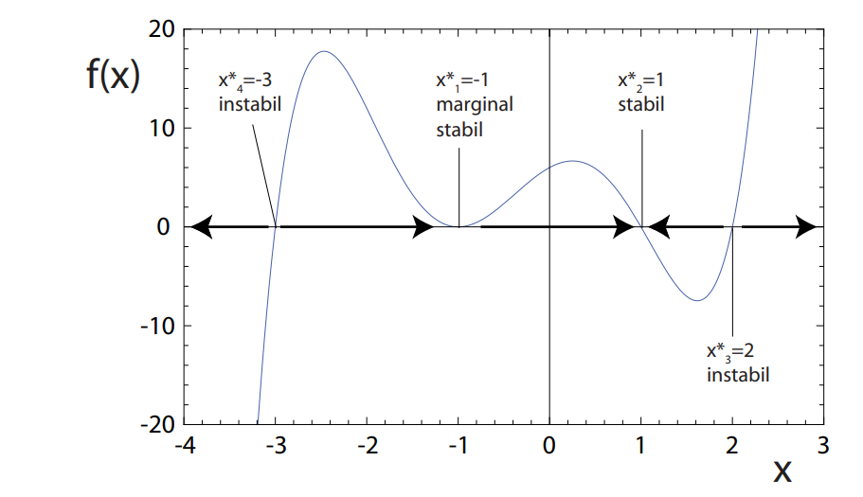 |  |  | 